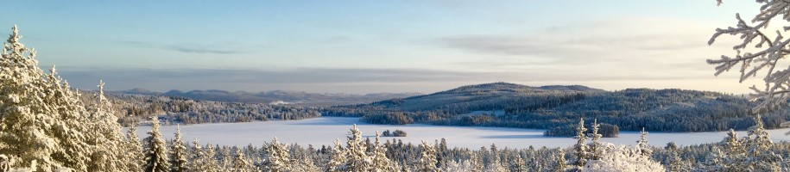
Protokoll fört vid sammanträde i styrelsen för Rämma Fäbodlag 2018-02-16, klockan 17-19 i Kåtilla bystuga
Närvarande: Håkan Estenberg, Margita Eriksson, Anna Dahlberg, Monica Leandersson, Harriet Sålder och Elisabet de Souza
- Håkan Estenberg öppnade mötet.
- Håkan sitter ordförande och Elisabet är sekreterare för mötet.
- Att jämte ordförande justera protokollet valdes Margita.
- Kallelse till mötet var ute i tid.
- Genomgång av protokollet från 12.01.18, ändrade Granlunds till Kattrais, namnet på utföraren av arbetet vid Dansladan, innan protokollet signerades och justerades.
- Ekonomin. Fakturan är betald, fäbodlaget står återigen på plus. Återstår att betala stigröjaren. Kassören och styrelsen kräver i fortsättningen specifikation av uthyrning av Dansladan och Eldpallkojan och att det redovisas. Detta gäller även när en värdecheck använts. Styrelsen vill veta hur mycket som utnyttjas. Inköpt 500 kuvert från Synum till medlemsutskicket. Nu har Rämma fäbodlag konto också hos Ica, de vill att köparen legitimerar sig och uppger kontonummer. Styrelsen beslutade att skänka en värdecheck i pris till Vinterdagen i Rämma.
- Punkten utgick.
- Festkommittén. Vinterdagen är väl förberedd, många priser är skänkta av regionala företagare. Dagen är annonserad på många olika sätt. Styrelsen hoppas på framgång!
- Övriga frågor. A. Kommunen kallar till kulturdialog måndag den 19 februari. Monica försöker locka med sig Ulla-Britt att representera Rämma fäbodlag. B. Nya skoterledsskyltar vid på- och avfart på sjön ordnas av Erik. C. Fäbodlaget deklarerar för att Skatteverket vill ha uppgift på vad som kommer in i form av bidrag och medlemsavgifter, enligt Göran.
- Nästa styrelsemöte planeras till fredag den 23 mars klockan 17 i Kåtilla bystuga.
- Genomgång av uppdragslistan.

UPPDRAGSLISTA verksamhetsåret 2017-2018

Ceremoniplatsen görs iordning Krister
Stenen iordningsställs Göran
Markarbete till ceremoniplatsen genomförs Kjell, Göran, Krister
Info om Rämma fäbodlag till anslagstavlorna Dok.gruppen
Budget 2017-2018 styrelsen
Verksamhetsplan 2017-2018 styrelsen
Nokås gamla stigar röjs Håkan
Kontakta Besparingen, Daniel H om ansökan Håkan
Sälja gamla slogboden Madde
Utbetalning till stigröjaren Håkan och Margita
Hålla skidspåren öppna, spårchef Göran flera aktörer
Rådfråga auktoriserad revisor Håkan
Bygga sandhus, kontakta Besparingen, står på kö. Harriet, Göran
Förrådsladan upp styrelsen
Planera 10-årsjubileet Festkom. och Anna
Be Kerstin Albåge om hjälp med underlag för tidslinjen Elisabet
Ansökan till Trängslets regleringsfond (nästa gång) Elisabet
Fråga om behörighet till kontokredit Håkan
Undersöka regelverk för ideella föreningar Madde
Konto på Ica och adressändringar Margita
Ansöka om kommunbidrag Elisabet
Bygga skydd till stenen Göran
Ansöka om fortsatt sträckning av stig till Märråberg, står på kö Margita
Be Solveig boka Dansladan hela midsommarhelgen Elisabet
Brev till markägare och boende Elisabet
Uppdatera medlemslistan Margita och Elisabet
Undersöka tryckning av kuvert Ulla-Britt
Varför deklarerar Rämma fäbodlag? styrelsen
Bastu-motionen vilar

- Mötet avslutades

Vid protokollet

Elisabet de Souza Håkan Estenberg
Justeras

Margita Eriksson

